上海市静安区2025-2026学年市北初级中学七级下学期
期中数学模拟试卷
（考试时间：90分钟 试卷满分：100分）
注意事项：
1．答卷前，考生务必将自己的姓名、准考证号等填写在答题卡和试卷指定位置上。
2．回答选择题时，选出每小题答案后，用铅笔把答题卡上对应题目的答案标号涂黑。如需改动，用橡皮擦干净后，再选涂其他答案标号。回答非选择题时，将答案写在答题卡上。写在本试卷上无效。
3．考试结束后，将本试卷和答题卡一并交回。
4．测试范围：沪教版新教材七年级数学下册（一元一次不等式+相交线与平行线）。
第一部分（选择题 共18分）
一、选择题：本题共6小题，每小题3分，共18分。在每小题给出的选项中，只有一项是符合题目要求的。
1.如图，一块直角三角尺的一个顶点落在直尺的一边上，若$∠2=35°$，则$∠1$的度数为( )
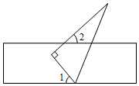
A. $45°^{ }$ B. $55°$ C. $65°$ D. $75°$
2.对于命题“若$a<b$，则$a^{2}<b^{2}$”，小明想举一个反例说明它是假命题，则下列符合要求的反例是( )
A. $a=0$，$b=1$ B. $a=-2$，$b=-1$
C. $a=\frac{1}{3}$，$b=\frac{1}{2}$ D. $a=1$，$b=2$
3.若关于$x$的不等式组$\left\{\begin{matrix}2(x-1)>4 \\ x-a≥0\end{matrix}\right.$的解集为$x≥a$，那么$a$的取值范围是( )
A. $a>3$ B. $a<3$ C. $a≥3$ D. $a≤3$
4.将一箱苹果分给若干个学生，每个学生都能分到苹果，若每个学生分$4$个苹果，则还剩$8$个苹果；若每个学生分$5$个苹果，则有一个学生所分苹果不足$2$个．设学生的人数为$x$，则列式正确的是 ( )
A. $1≤4x+8-5x≤2$ B. $0<4x+8-5x<2$
C. $0<4x+8-5(x-1)≤2$ D. $1≤4x+8-5(x-1)<2$
5.将两张长方形纸片按如图所示摆放，使其中一张纸片的一个顶点恰好落在另一张纸片的一条边上，$∠1$与$∠2$的关系是( )
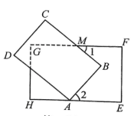
A. $∠1=∠2$ B. $∠1+∠2=45°$ C. $∠1+∠2=90°$ D. $∠1+∠2=180°$
6.将$1$，$2$，$3$，$4$，$5$，$6$，$7$，$8$，$9$，$10$这$10$个自然数填到图中的$10$个格子里，每个格子中只填一个数，使得田字形的$4$个格子中所填数字之和都等于$m.$则$m$的最大值是( )
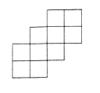
A. $23$ B. $24$ C. $25$ D. $26$
第二部分（非选择题 共82分）
二、填空题：本题共12小题，每小题2分，共24分。
7.$x$的$3$倍与$5$的差不小于$-4$的相反数，用不等式表示为 ____．
8.$x=2$ 不等式$2x-9<3$的一个解$.($填“是”或“不是”$)$
9.如图，已知直线$AB$ 与$CD$ 相交于点$O$ ，$OE⊥AB$ ，$∠COE=50 ^{∘}$ ，那么直线$AB$ 与直线$CD$ 的夹角度数是 ．
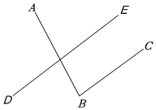
10.如图，已知$DE/​/BC$，$∠ABC=70°$，那么直线$AB$与直线$DE$的夹角等于 ．
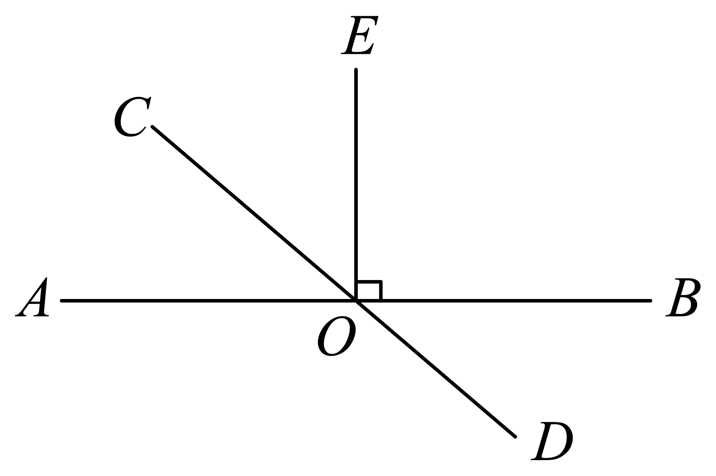
11.命题“同旁内角的平分线互相垂直”是 命题$($填“真”或“假”$)$．
12.学生若干人租游船若干只，如果每船坐$4$人，就余下$20$人，如果每船坐$8$人，那么就有一船不空也不满，则学生共有 人．
13.如图，要使输出值大于$100$，则输入的最小正整数是 ．
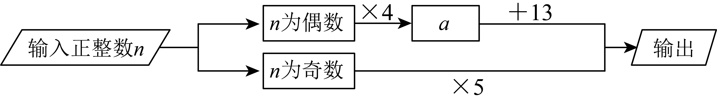
14.已知关于$x$的不等式组$\left\{\begin{matrix}x-a≥0, \\ 5-2x>1\end{matrix}\right.$只有四个整数解，则实数$a$的取值范围是 ．
15.如图，直线$l_{1}//l_{2}$，$∠1=20°$，则$∠2+∠3=$ ．
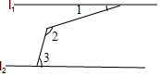
16.如图，直线$AB/​/CD$，直线$l$与直线$AB$、$CD$相交于点$E$、$F$，$P$是射线$EA$上的一个动点$($不包括端点$E)$，将$△EPF$沿$PF$折叠，使顶点$E$落在点$Q$处，若$∠PEF=75°$，$∠CFQ=\frac{1}{2}∠PFC.$则$∠EFP$的度数为 ．
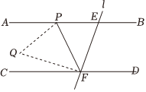
17.如图，正方形$ABCD$的边长为$100$米，甲、乙两个动点分别从$A$点和$B$点同时出发按逆时针方向移动．甲的速度是$7$米$/$秒，乙的速度是$10$米$/$秒，经过 秒，甲、乙两动点第一次位于正方形的同一条边上．
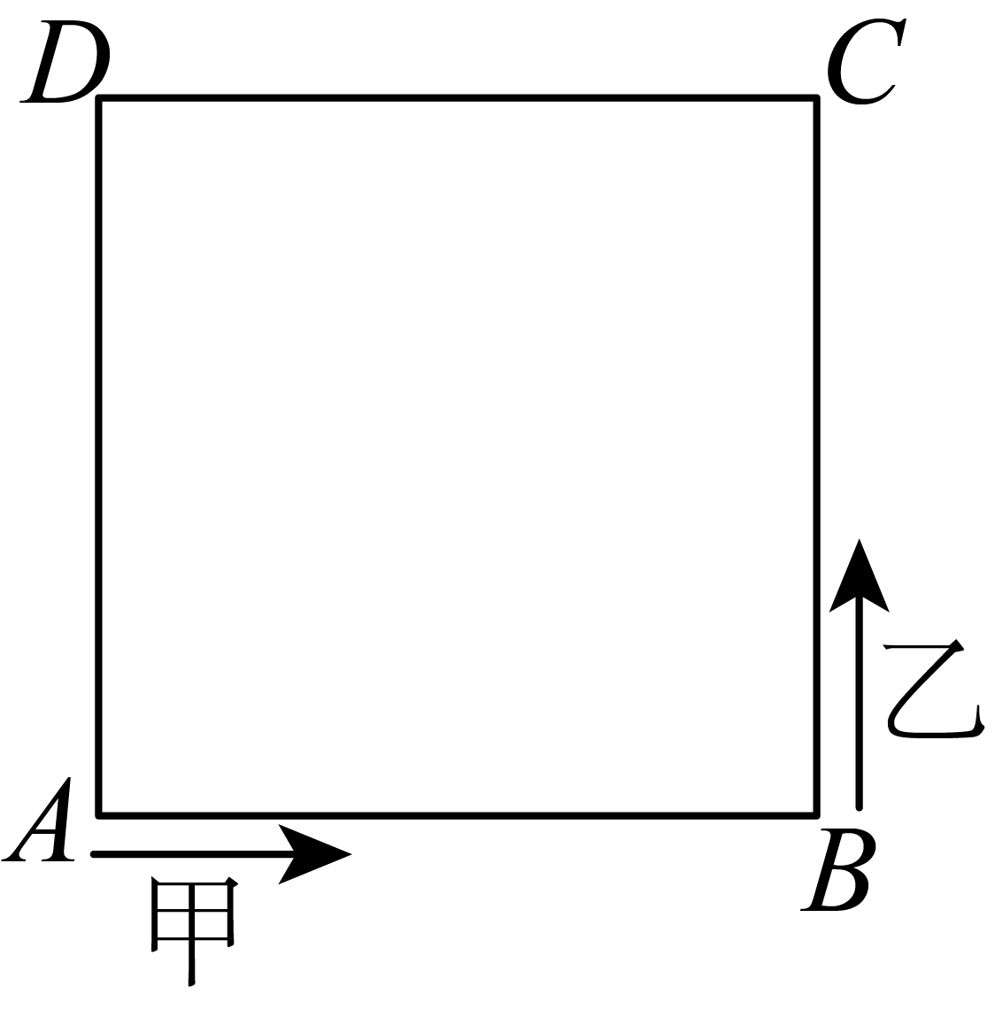
18.一副直角三角尺叠放如图$1$所示，现将$45°$的三角尺$ADE$固定不动，将含$30°$的三角尺$ABC$绕顶点$A$顺时针转动$($旋转角不超过$180$度$)$，使两块三角尺至少有一组边互相平行．如图$2$：当$∠BAD=15°$时，$BC/​/DE.$则$∠BAD(0°<∠BAD<180°)$其它所有可能符合条件的度数为 ．
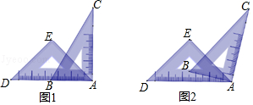
三、解答题：本题共7小题，共58分。解答应写出文字说明、证明过程或演算步骤。
19.求下列不等式$($组$)$的解集，并把解集在数轴上表示出来：
$$(1) -\frac{1}{6}(x+1)<1+\frac{1}{3}(x-1);$$
$$(2)\left\{\begin{matrix}\frac{x-3}{2}+3≥x+1, \\ 1-3(x-1)<8-x.\end{matrix}\right.$$
20.$($本小题$8$分$)$
如图$(a)$，如果$∠B+∠E+∠D=360 ^{∘}$ ，那么$AB、CD$ 有怎样的位置关系？为什么？
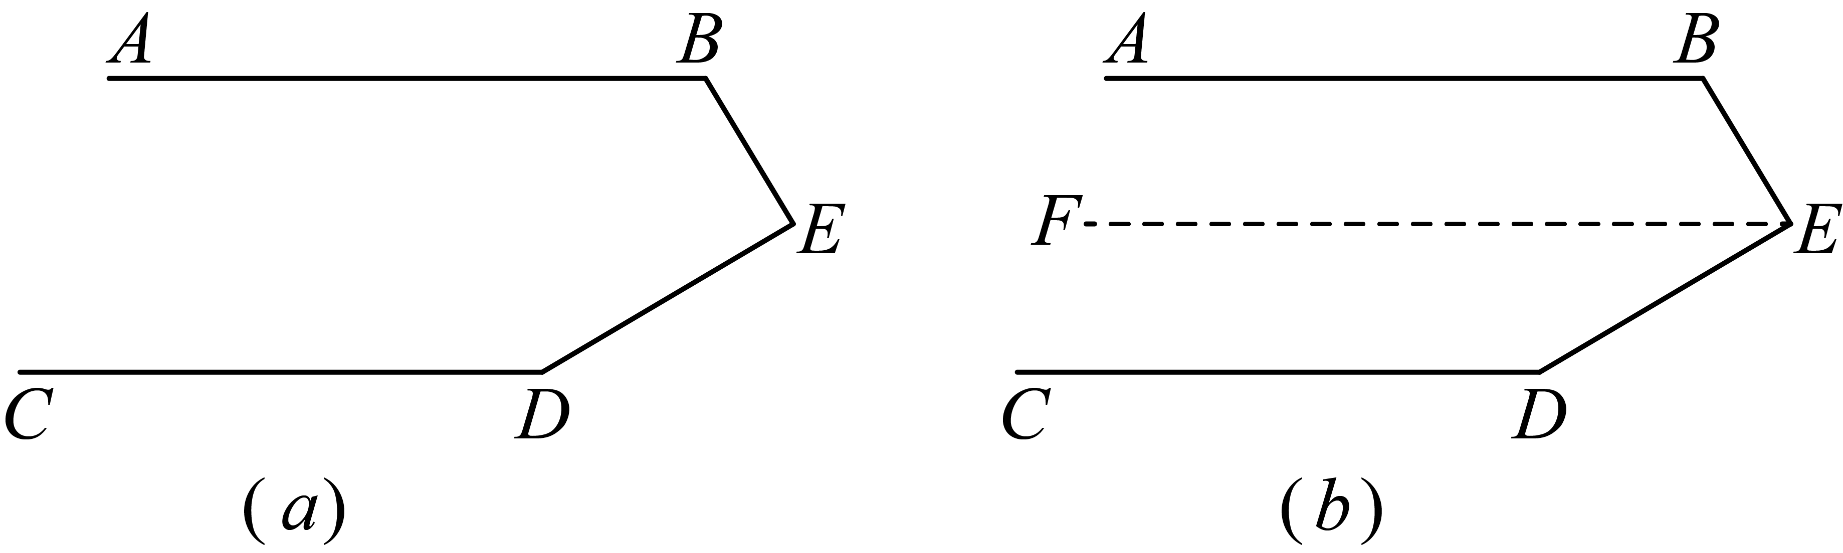
解：过点$E$作$EF/​/AB$ ，如图$(b)$，
$∵EF//AB$ $($已作$)$
$∴∠ABE+∠BEF=180 ^{∘}$ ，$($ $)$
$∵∠ABE+∠BED+∠EDC=360 ^{∘}$ $($ $)$
即$∠ABE+∠BEF+∠FED+∠EDC=360 ^{∘}$
$∴∠FED+∠EDC=$ $^{∘}$ $($ $)$
$∴FE//CD$ $($ $)$
$∴AB/​/CD$ $($ $).$
21.$($本小题$8$分$)$
如图，直线$AB$，$CD$相交于点$O$，$OM⊥AB$于点$O$．
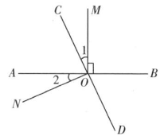
$(1)$若$∠1=∠2$，求证：$ON⊥CD;$
$(2)$若$∠BOC=4∠1$，求$∠AOC$，$∠MOD$的度数．
22.$($本小题$8$分$)$
为了缓解大气污染，贵阳市公交公司决定将某一条线路上的柴油公交车替换为新能源公交车，计划购买$A$型和$B$型两种新能源公交车共$10$辆$.$若购买$A$型公交车$3$辆，$B$型公交车$2$辆，共需$180$万元；若购买$A$型公交车$2$辆，$B$型公交车$3$辆，共需$195$万元$.$
$(1)$求购买$A$型和$B$型公交车每辆各需多少万元；
$(2)$预计在该线路上$A$型和$B$型公交车每辆年均载客量分别为$60$万人次和$100$万人次，若该公司购买$A$型和$B$型公交车的总费用不超过$360$万元，且确保这$10$辆公交车在该线路的年均载客总和不少于$680$万人次，则该公司有哪几种购车方案，哪种购车方案总费用最少？最少总费用是多少？
23.$($本小题$8$分$)$
已知点$A$，$B$，$C$，$D$，$E$均为定点，直线$AB/​/CD$，点$P$为射线$EA$上一个动点$($点$P$不与点$A$重合$)$，连接$PC.(1)$如图$1$，当点$P$在线段$AE$上时，若$∠A=30°$，$∠C=72°$，求$∠APC$的度数．
$(2)$点$M$为直线$CD$下方的动点，连接$CM$，使得$CM$平分$∠DCP$，
$①$如图$2$，当点$P$在线段$AE$上时，连接$AM$，若$AM$平分$∠BAE$，探究$∠AMC$与$∠APC$之间的数量关系，并证明；
$②$如图$3$，当点$P$在直线$CD$的下方运动时$($点$P$在射线$EA$上$)$，射线$PN$平分$∠APC$，点$K$在直线$CD$的下方，且满足射线$CK//PN$，若$∠BAE=34°$，请直接写出$∠MCK$的度数．
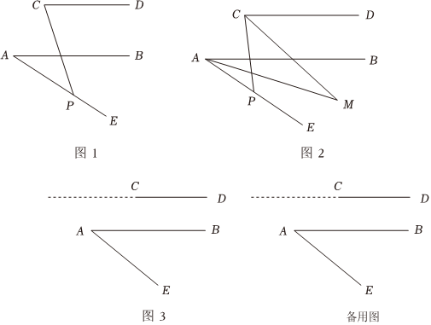

- $($本小题$8$分$)$
定义：若一元一次方程的解在一元一次不等式组的解集范围内，则称该一元一次方程为该不等式组的“子方程”$.$例如：$2x+4=2$的解为$x=-1$，$\left\{\begin{matrix}2x-3<9-x \\ 5x+5≥2x-4\end{matrix}\right.$集为$-3≤x<4$，不难发现$x=-1$在$-3≤x<4$的范围内，所以$2x+4=2$是$\left\{\begin{matrix}2x-3<9-x \\ 5x+5≥2x-4\end{matrix}\right.$的“子方程”$.$
问题解决：
$(1)$在方程$①4x-5=x+7$，$②\frac{1}{11}x-\frac{1}{3}=0$，$③2x+3(x+2)=21$中，不等式组$\left\{\begin{matrix}2x-1>-x+8 \\ 3(x-2)-x≤4\end{matrix}\right.$的“子方程”是 ______ $($填序号$)$；
$(2)$若方程$4x+4=0$ 是关于$x$的不等式组$\left\{\begin{matrix}2x+8≥m \\ 3x+m<2m+9\end{matrix}\right.$的“子方程”，试求$m$的取值范围；
$(3)$若关于$x$的方程$2x-k=4$是不等式组$\left\{\begin{matrix}5x-7>11-x \\ \frac{1}{3}x≥\frac{1}{2}x-1\end{matrix}\right.$的“子方程”，求$E$的取值范围．

25.$($本小题$8$分$)$
根据表格中的素材，探索并在表格中完成任务．
项目主题 | 设计躺椅
设计背景 | 如图$①$，某家居制品工作室新设计了一款智能躺椅，可以根据人的坐姿自动调节椅背与腿托，使舒适感得到最大化，且该椅子的椅面始终与地面保持平行．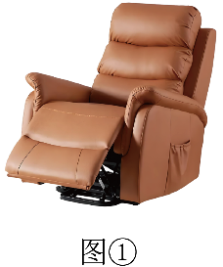
素材 | 如图$②$，已知在初始状态下，椅面$BC$ 平行于地面$GH$ ，腿托$CD$ 垂直于椅面$BC$ ，椅面$BC$ 与椅背$AB$ 所构成的$∠ABC=100 ^{∘}$ 此椅子可以通过开关分别调整椅背$AB$ 与腿托$CD$ 的角度，以达到舒适程度．已知在调整过程中，椅背$AB$ 以每秒$2 ^{∘}$ 顺时针转动，腿托$CD$ 以每秒$4 ^{∘}$ 顺时针转动．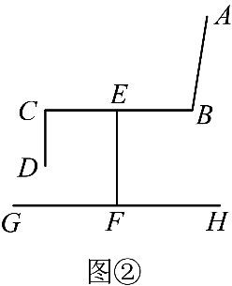
任务一 | 如图$③$，在初始状态下仅调整腿托，使得腿托$CD$ 与椅背$AB$ 平行，请你在图$③$中画出此时腿托$CD$ 所在的直线，并求出腿托$CD$ 与椅面$BC$ 所形成的$∠BCD$ 的度数；
任务一 |  | 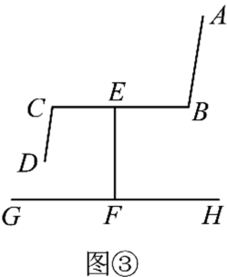
任务二 | 如图$④$，在初始状态下仅调整椅背，将椅背$AB$ 转动$6s$ ，连接$AH$ ，此时测得$∠BAH=18 ^{∘}$ ，求$∠AHG$ 的度数；
任务二 |  | 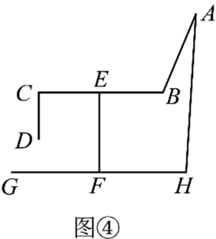
任务三 | 如图$⑤$，在初始状态下同时调整腿托与椅背，根据人体工学原理，当腿托$CD$ 与椅背$AB$ 平行时，舒适度更佳，求将椅子调整到该状态下，需要多长时间？
任务三 | 